**Завдання на 01.04.2025**

**Albert Camus**

**La Peste**

# Préparez la lecture de contrôle de l`extrait du roman d`Albert Camus «La Peste» en vous servant de version audio «15 - La peste de Camus - Chapitre 15 - livre audio»

# https://www.youtube.com/watch?v=XsQFhNbtmDg

# Le début de l`extrait à 5.27´

1. **Regardez la vidéo et expliquez la notion d`absurde chez Albert Camus:**

**Camus et l'absurde en 4mn. URL : https://www.youtube.com/watch?v=kwtMV4TU1lI**

1. **Faites l`exercice 3 et complétez le tableau :**

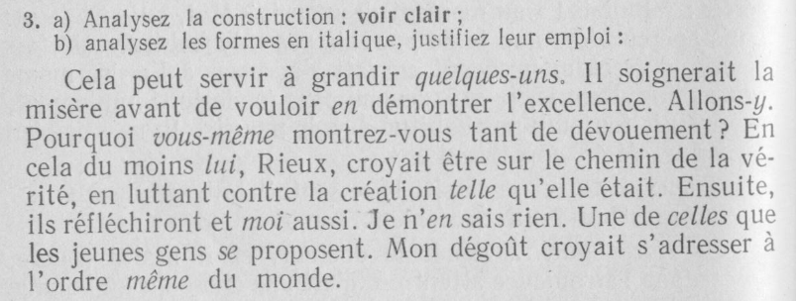

|  |  |  |  |  |
| --- | --- | --- | --- | --- |
| **№** | **Сonstructions de l`exercice/traduction** | **Explications/Traduction** | | |
| 3a) | Приклад:  voir clair | **verbe + adjectif adverbialisé**  **Exemples:**  soupirer long,  parler haut/bas,  parler droit,  couper court,  sentir bon/mauvais,  chanter, sonner faux,  parler français, anglais, etc. | | **Дієслово + прикметник з функцією прислівника**  Приклади:  сильно позіхати,  говорити гучно/тихо  говорити прямо,  обірвати різко,  добре/погано пахнути,  співати, звучати фальшиво,  говорити французькою, англійською тощо |
| 3b) | | | | |
| 1 | Приклад:  Сela peut servir à grandir **quelques-uns**  (Це може сприяти звеличенню декого) | | **quelques-uns (деякі, декотрі)** – pronom indéfini (неoзначений займенник)  **Les formes:**  quelqu`un (s), quelqu`une (s) – хто-небудь, хтось  quiconque – той хто; усякий; кожний хто; хто тільки | |
| 2 |  | |  | |
| 3 |  | |  | |
| 4 |  | |  | |
| 5 |  | |  | |
| 6 |  | |  | |
| 7 |  | |  | |
| 8 |  | |  | |
| 9 |  | |  | |

1. **Faites l`exercice 4 et complétez le tableau (**за зразком**) :**

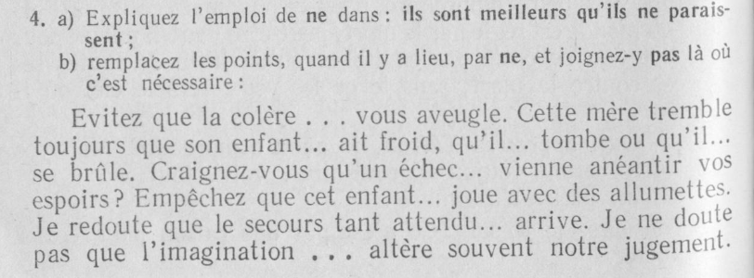

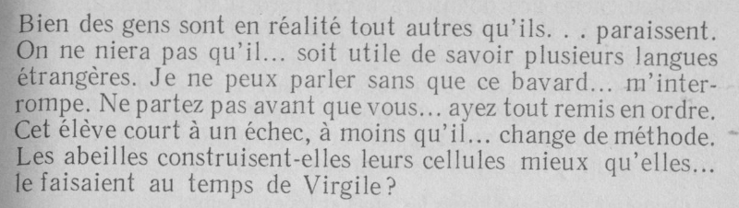

|  |  |  |  |  |
| --- | --- | --- | --- | --- |
| **№** | **Сonstructions de l`exercice/traduction** | **Explications/Traduction** | | |
| 4a) | Ils sont meilleurs qu`ils **ne** paraissent (Переклад речення: *Вони кращі, ніж здаються* ) | Ce ***ne explétif*** n'a pas de sens négatif; il faut le distinguer de la négation ***ne… pas*.**  ***ne explétif*** est employé dans la subordonnée relative devant le verbe au subjonctif si dans la principale il y a les mots ***autre, autrement, davantage, meilleur, mieux, moindre, moins, pire, pis, plus, plutôt*** | ***ne explétif*** вживається у відносному підрядному реченні з дієсловом у кон`юнктиві, якщо у головному реченні є слова ***autre, autrement, davantage, meilleur, mieux, moindre, moins, pire, pis, plus, plutôt*** | |
| 4b)  **NB ! qui veut comprendre mieux, consultez :**  **Le « NE » explétif pour améliorer vos phrases en français ! https://www.youtube.com/watch?v=crX8EyHwdk4** | | | | |
| 1 |  |  | |  |
| 2 |  |  | |  |
| 3 |  |  | |  |
| 4 |  |  | |  |
| 5 |  |  | |  |
| 6 |  |  | |  |
| 7 |  |  | |  |
| 8 |  |  | |  |
| 9 |  |  | |  |
| 10 |  |  | |  |
| 11 |  |  | |  |
| 12 |  |  | |  |

1. **Faites l`exercice 5 a) – oralement; b) par écrit :**

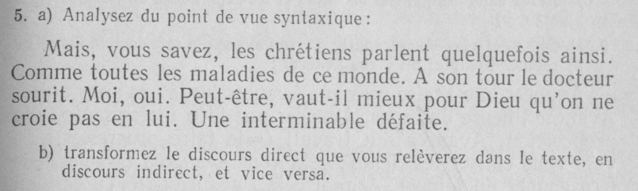

(Переписати пряме мовлення у тексті (весь текст) у непряме мовлення. **Вимоги:** якщо дієслова, які вводять пряме мовлення стоять у passé simple, їх треба поставити у passé composé при розкритті лапок (якщо у imparfait – залишаємо). Заповнити таблицю:

|  |  |  |
| --- | --- | --- |
| № | **Речення з тексту, переписане у непряме мовлення** | **Переклад** |
| 1 | ПРИКЛАД:  Tarou a demandé au docteur ce qu`il pensait du prêche de Paneloux. | Тару спитав у доктора, що він думає про проповідь Панлу. |
| 2 |  |  |
|  |  |  |
|  |  |  |
|  |  |  |
|  |  |  |
|  | Додати строки самостійно по кількості речень |  |